Минский Институт Управления

Учетно-финансовый факультет

Кафедра «Автоматизированные Информационные Системы»

Контролируемая самостоятельная работа

по дисциплине «Сетевые информационные технологии»

Выполнила студентка группы 91101с

Нестерович Ю.Ю.

Проверила: Боброва Н.Л.

Минск – 2013

# Построение IDEF0-модели «Строительная фирма»

BPwin является средством, которое позволяет облегчить проведение обследования предприятия, построить функциональные модели и в дальнейшем с их помощью проанализировать и улучшить бизнес-процессы.

Диаграммы IDEF0 предназначены для описания бизнес-процессов, они позволяют понять, какие объекты или информация служат сырьем для процессов, какие результаты производят работы, что является управляющими факторами и какие ресурсы для этого необходимы. Нотация IDEF0 позволяет выявить формальные недостатки бизнес-процессов, что существенно облегчает анализ деятельности предприятия.

Основной структурной единицей IDEF0-модели является диаграмма, представляющая собой графическое описание модели предметной области или её части. Главными компонентами IDEF0-диаграммы являются блоки. Принцип моделирования по стандарту IDEF0 - построение древовидной функциональной модели предприятия.

Была разработана IDEF0-модель деятельности строительной фирмы. Модель содержит контекстную диаграмму, диаграмму первого уровня и диаграммы детализации четырех процессов диаграммы первого уровня. При построении модели была учтена работа с заказчиком, а также то, что в настоящее время строительные организации обеспечивают полный технологический процесс.

На первом уровне модели находятся следующие процессы: Проведение исследований рынка, создание проекта, закупки материалов, строительство и продажа квартир.

На следующем уровне детализированы работы «Проведение исследований рынка», «Создание проекта», «Закупки материалов», «Строительство».

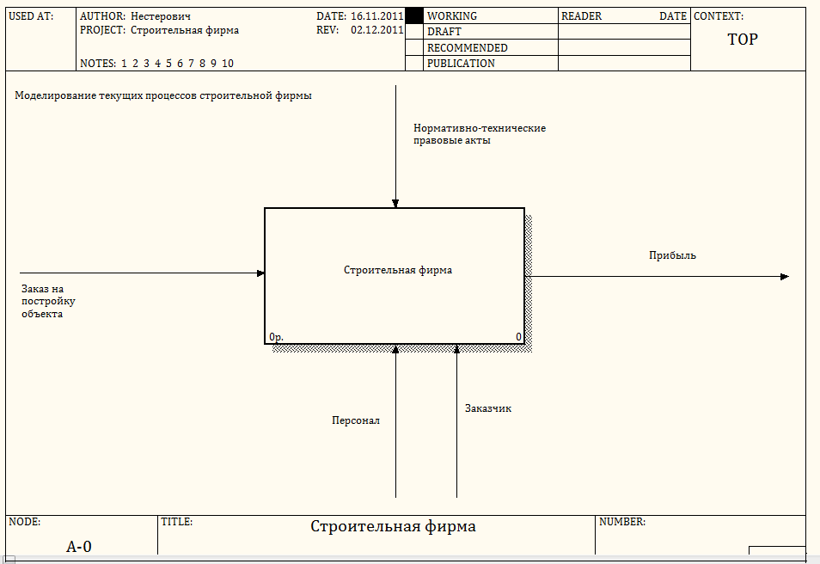

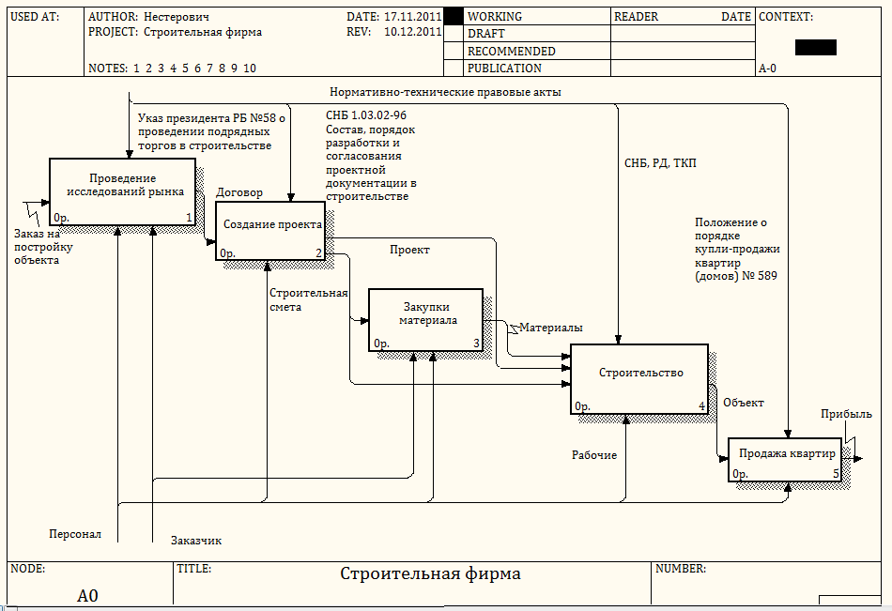

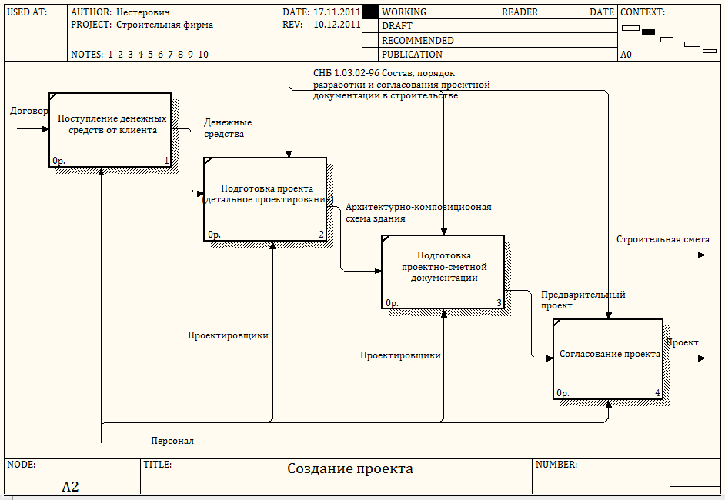

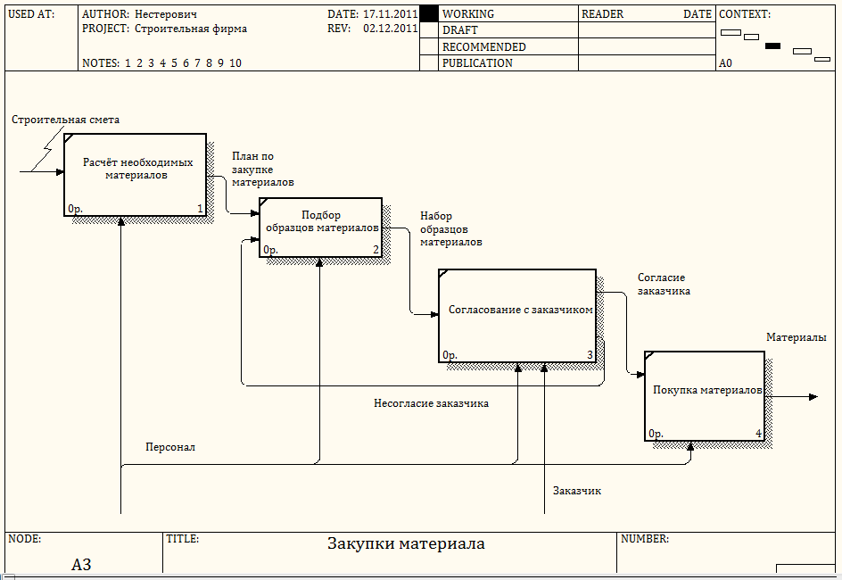

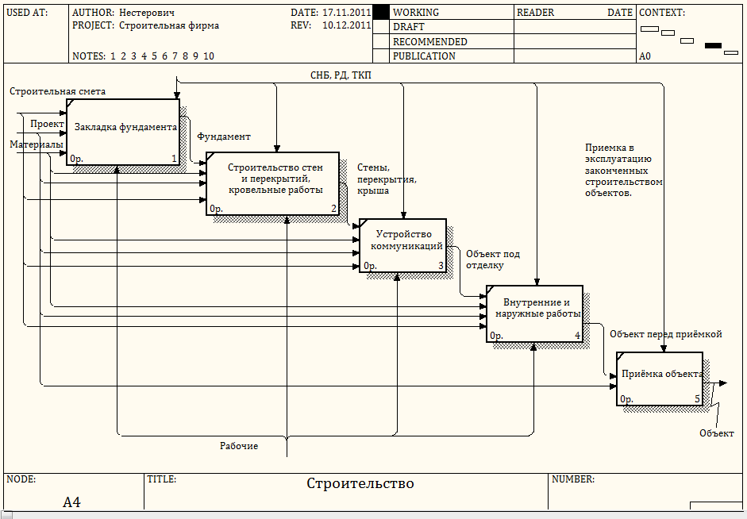

# Построение DFD-модели «Программа справочник аптек»

BPwin позволяет создавать модели процессов и поддерживает в одной модели в дополнение к IDEF0 еще два стандарта (нотации) моделирования - DFD и IDEF3.

Диаграммы потоков данных (Data flow diagram, DFD) используются для описания документооборота и обработки информации. Подобно IDEF0, DFD представляет моделируемую систему как сеть связанных между собой работ. Их можно использовать как дополнение к модели IDEF0 для более наглядного отображения текущих операций документооборота в корпоративных системах обработки информации. Главная цель DFD - показать, как каждая работа преобразует свои входные данные в выходные, а также выявить отношения между этими работами.

Любая DFD-диаграмма может содержать работы, внешние сущности, стрелки (потоки данных) и хранилища данных.

Была создана DFD-модель программы Справочник аптек. На первом уровне модель содержит четыре работы – «Выбор необходимых пользователю данных», «Получить номера аптек, где есть нужное лекарство», «Получить адрес аптеки по её номеру» и «Получить сведения о наличии нужного лекарства», на втором производится детализация трёх из них - «Получить номера аптек, где есть нужное лекарство», «Получить адрес аптеки по её номеру» и «Получить сведения о наличии нужного лекарства». Модель содержит четыре внешние сущности и четыре хранилища данных.

Сначала происходит запрос пользователя, затем выбор необходимых пользователю данных. Пользователь может ввести наименование лекарства и получить номера аптек, где есть данное лекарство, номер аптеки и получить адрес. Эти данные можно распечатать. Также пользователь может ввести наименование лекарства и номер аптеки и получить сведения о наличии данного лекарства в данной аптеке. Можно вывести все нужные данные на экран.

Администратор может вводить данные о новой аптеке и о новом лекарстве.

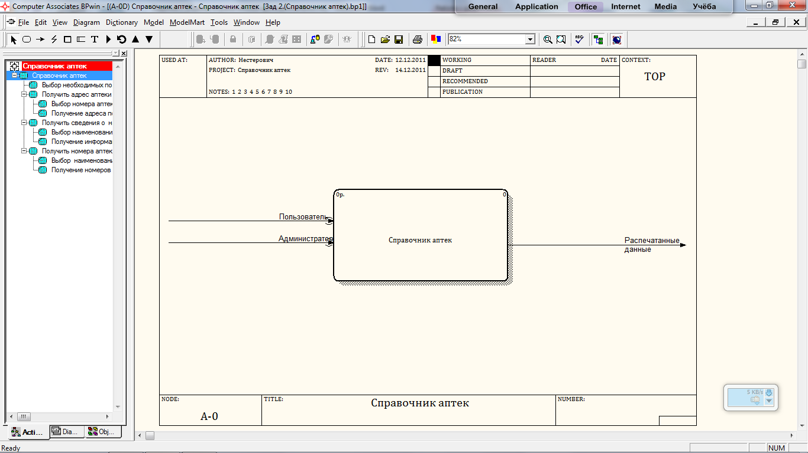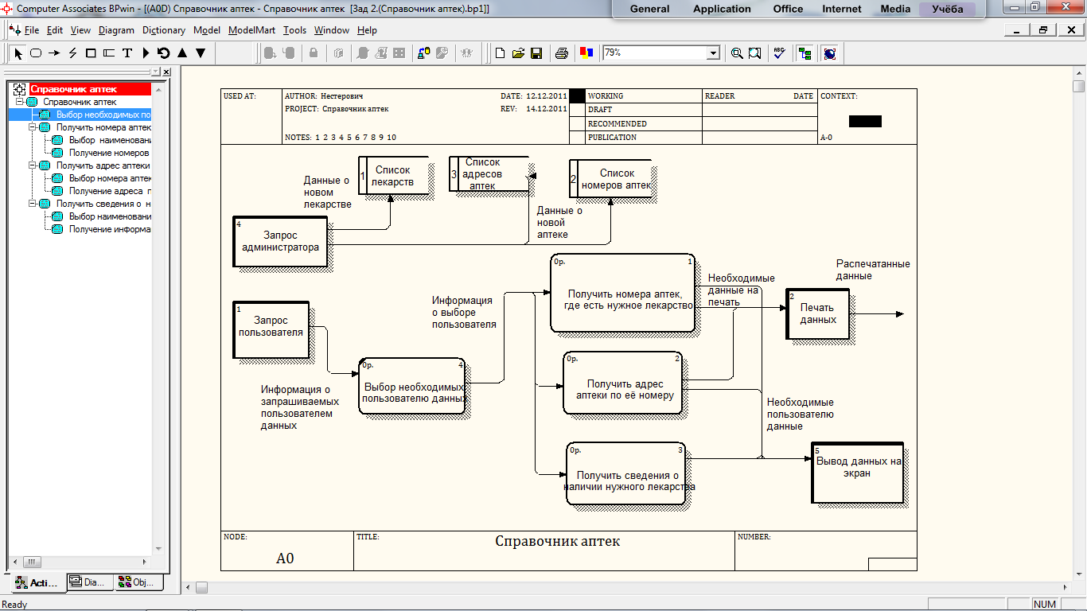

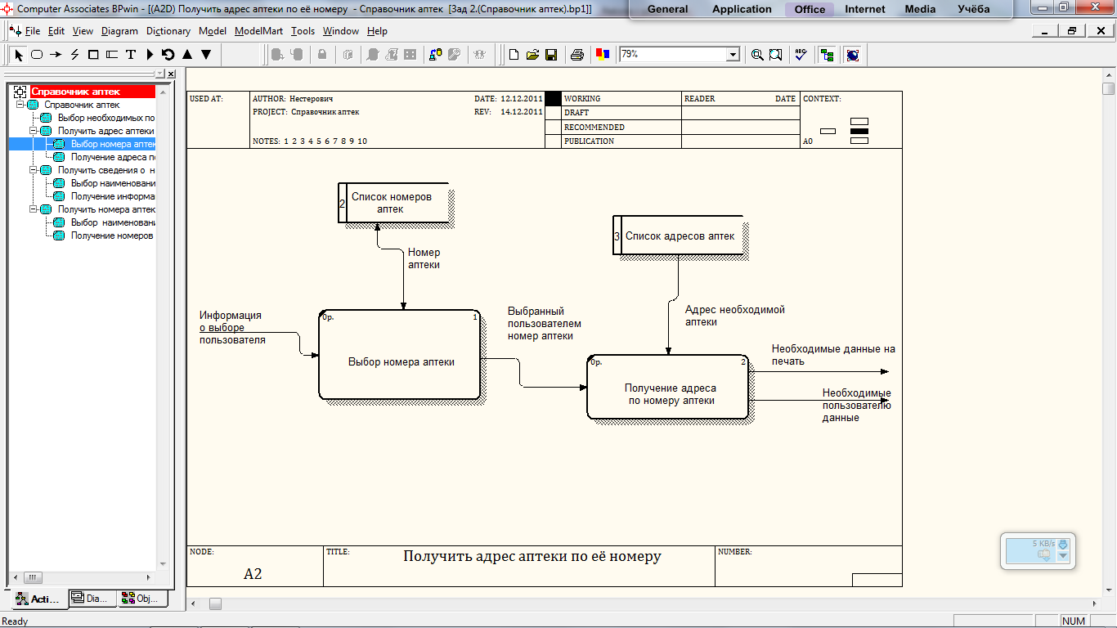

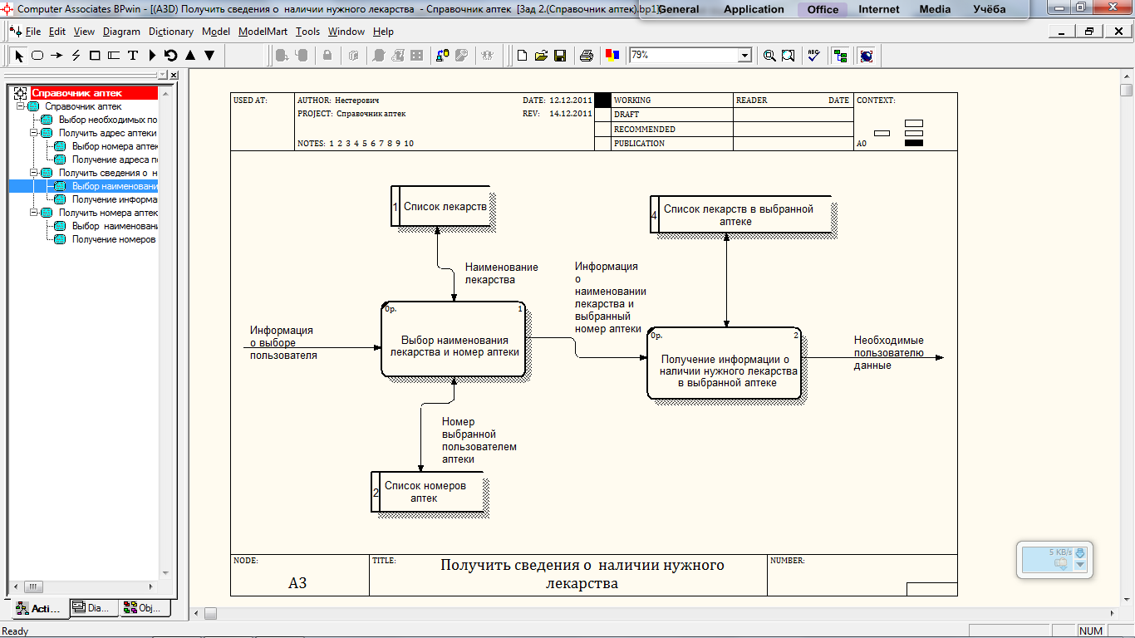

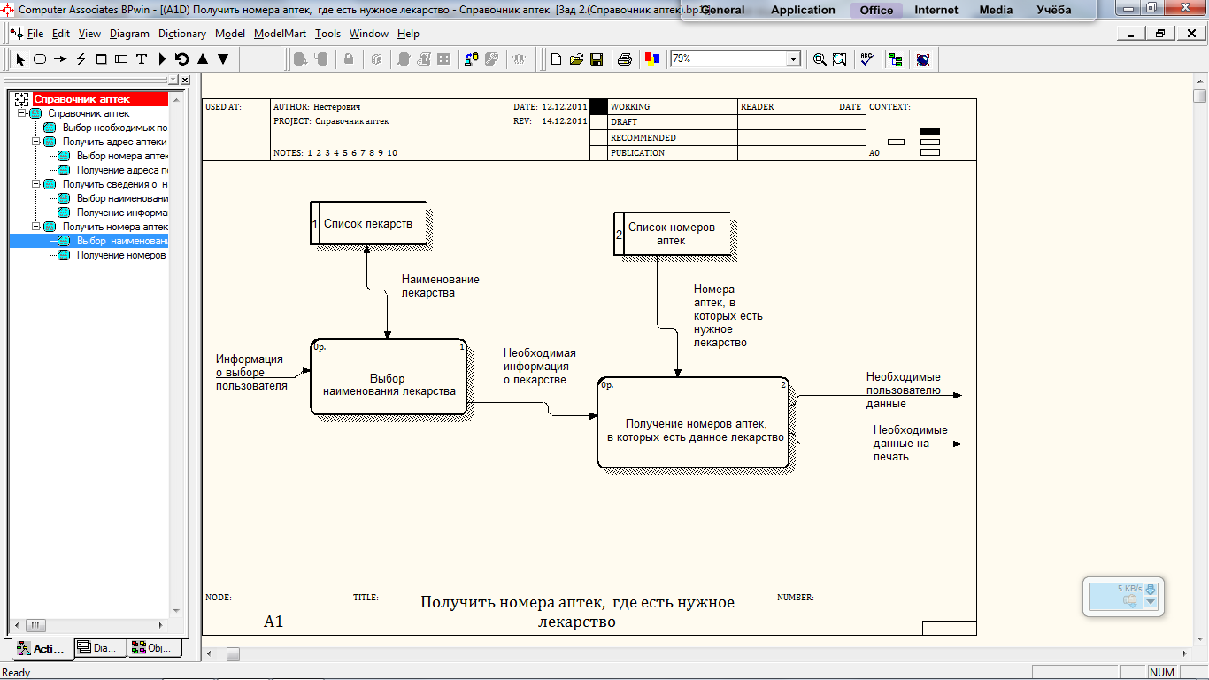

**Построение диаграммы Сущность-связь**

ERwin создает визуальное представление (модель данных) для решаемой задачи. Это представление может использоваться для детального анализа, уточнения и распространения как части документации, необходимой в цикле разработки. ERwin автоматически создает базу данных (таблицы, индексы, хранимые процедуры, триггеры для обеспечения ссылочной целостности и другие объекты, необходимые для управления данными).

Диаграмма ERwin строится из трех основных блоков - сущностей, атрибутов и связей.

Данная диаграмма состоит из трёх сущностей: «Троллейбусы», «Водители», «Назначения на маршруты». Использована идентифицирующая связь: Троллейбус(родительская сущность) - водитель(дочерняя сущность) и Назначения на маршруты(родительская сущность) - Троллейбусы(дочерняя сущность). Экземпляр дочерней сущности идентифицируется через ее связь с родительской сущностью.

Атрибуты, составляющие первичный ключ родительской сущности, при этом входят в первичный ключ дочерней сущности(№ Троллейбуса, № маршрута). Для атрибутов : «№ троллейбуса», «№ маршрута», «Телефон» применён тип данных char(18), для атрибутов: «Техническое состояние», «ФИО», «Адрес» – text, а для «Год выпуска» и «Дата»- datetime.

В ERwin существуют два уровня представления и моделирования - логический и физический.

В ERwin предусмотрена функция синхронизации с базой данных.

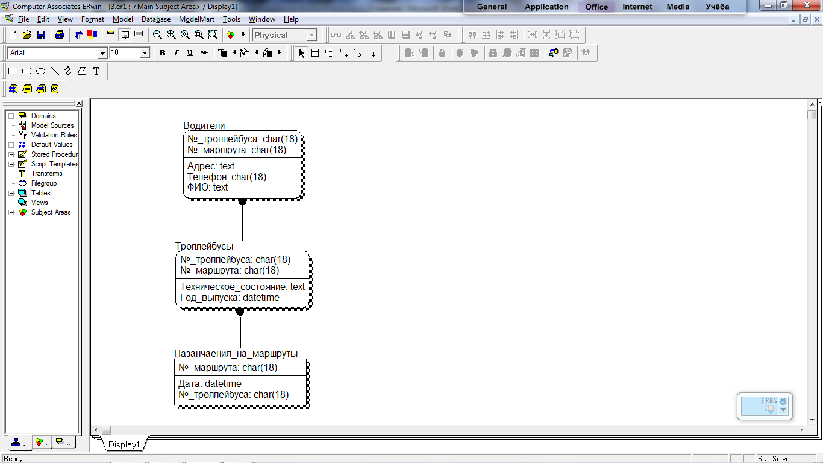

Физическая модель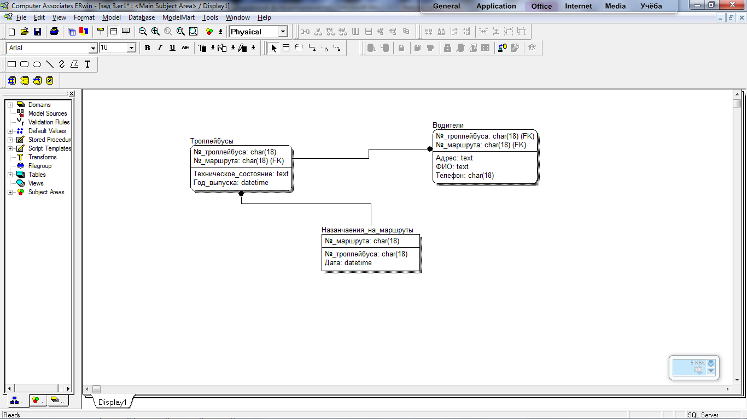

Логическая модель

